### Санкт-Петербургский государственный политехнический университет Институт Информационных Технологий и Управления

### Кафедра компьютерных систем и программных технологий

Отчёт по практической работе

по предмету «Системное программное обеспечение»

**Утилита сбора системной информации в ОС Windows**

### Работу выполнил студент гр. 53501/3 Мартынов С. А.

### Работу принял преподаватель Душутина Е. В. Санкт-Петербург

### 2015

**Оглавление**

Постановка задачи 3

Класс системной информации 4

Метод GetUserTime() 4

Метод GetUTCTime() 4

Метод GetFUserName() 4

Метод GetHostname() 4

Метод GetCPUVendor() 4

Метод GetCPUNumber() 5

Метод GetVolumesInformation() 5

Метод GetTotalMemory() 5

Метод GetFreeMemory() 5

Метод GetPagefileMemory() 5

Метод GetVideoInformation() 5

Метод GetWindowsVersion() 6

Метод GetWindowsBuild() 6

Метод GetWindowsRole() 6

Метод GetConnectionInformation() 6

Метод GetUptimeInformation() 6

Метод GetUptimeInformation() 6

Листинг 7

Демонстрация работы программы 14

Проведение эксперимента 14

Листинг 17

Заключение 19

# Постановка задачи

### В рамках данной работы необходимо ознакомиться с основными механизмами сбора си- стемной информации в ОС Windows.

### В процессе изучения предполагается разработать консольную утилиту, отображающую на экран всю собранную информацию. Данная информация оказывается полезной, когда продукт уже передан на эксплуатацию конечному пользователю, и у него возникают проблемы, а разработчик не может получить физического доступа к машине, на которой исполняется код.

### По результатам работы предоставить отчёт, исходные коды сделать доступными по адресу

### https://github.com/SemenMartynov/SPbPU_ParallelProgramming.

# Класс системной информации

### Для сбора системной информации был разработан класс MySystem, методы которого отвечают за сбор различной системной информации. Ниже рассмотрены эти методы и предоставлен листинг их реализации.

## Метод GetUserTime()

### Возвращает пользовательское время, т.е. время, локальное для пользователя (с учётом часового пояса).

## Метод GetUTCTime()

### Возвращает мировое (UTC) время. Не зависит от локальных настроек пользователя.

## Метод GetFUserName()

### Возвращает полное имя пользователя, с учётом имени домена.

## Метод GetHostname()

### Возвращает имя хоста. Это не полное доменное имя, но это имя может использоваться для доступа по сети в рамках одного широковещательного домена.

## Метод GetCPUVendor()

### Возвращает название производителя процессора (если это возможно; если нет вернёт пустую строку). Для работы используется ассемблерный код т.к. информация получается непосредственно из регистров процессора.

## Метод GetCPUNumber()

### Возвращает количество доступных ядер. Если на машине включена поддержка техноло- гии Intel hyper-threading technology (или аналогичная технология виртуализации ядер), возвращаемое значение будет соответствовать количеству ядер, которое доступно ядре операционной системы.

## Метод GetVolumesInformation()

### Возвращает информацию о логических разделах, используемых в системе. По каждому разделу выводится его путь (как правило, заглавная буква латинского алфавита), метка (если она установлена), серийный номер и используемая файловая система (если она известна ядру операционной системы).

## Метод GetTotalMemory()

### Возвращает (в гибибайтах) общий объём физической оперативной памяти без файла подкачки.

## Метод GetFreeMemory()

### Возвращает (в гибибайтах) общий объём свободной физической оперативной памяти без файла подкачки.

## Метод GetPagefileMemory()

### Возвращает (в гибибайтах) общий объём системного файла подкачки.

## Метод GetVideoInformation()

### Возвращает подробную информацию по видиосистеме. В начале формируется список всех видеоадаптеров (видеокарт), а потом список мониторов, подключённых к каждому из них.

### По видеоадаптерам выводится имя производителя (если эта информация есть в системном реестре) и системный путь. По мониторам выводится имя производителя (если эта инфор- мация есть в системном реестре), системный путь, разрешение (количество пикселей по горизонтали и по вертикали) и частота обновления.

## Метод GetWindowsVersion()

### Возвращает предполагаемую версию операционной системы (с точностью до номера сер- виспака) и её внутренний номер. Этот функционал системой поддерживаться довольно странным образом и не гарантирует точности результата, однако в рамках наших экспери- ментов ошибок не наблюдалось.

## Метод GetWindowsBuild()

### Возвращает номер сборки операционной системы. Бывает полезен для выявления различий в рамках одной версии операционной системы.

## Метод GetWindowsRole()

### Возвращает роль машины. Это может быть Workstation (рабочая станция), Server (сервер) и Domain Controller (контроллер домена).

## Метод GetConnectionInformation()

### Выводит подробную информацию по сетевым соединениям. Как и в случае с видеосистемой, вначале формируется список сетевых адаптеров, а потом по каждому из них список подключений.

### По сетевому адаптеру выводится его системный путь, имя (если оно задано) и уникальный идентификатор (MAC-адрес). По сетевому подключению выводится IP-адрес, маска сети, шлюз (если указан) и источник получения адреса. Если адрес был получен по DHCP, этот факт будет указан, как и IP-адрес DHCP-сервера, выдавшего клиенту его IP-адрес.

## Метод GetUptimeInformation()

### Возвращает время работы системы с момента включения в часах, минутах и секундах.

## Метод GetUptimeInformation()

### Возвращает время работы системы с момента включения в часах, минутах и секундах.

## Листинг

### Листинг 1 содержит код реализации представленных выше функций. Заголовочный файл интереса не представляет и может быть найден по ссылке из постановки задачи.

### Листинг 1: Файл реализации методов класса MySystem

1

2

3

4

5

6

7

8

9

10

11

12

13

14

15

16

17

18

19

20

21

22

23

24

25

26

27

28

29

30

31

32

# include

" My System . h"

# include

# include

# include

< sstream >

< iostream >

< Lmcons . h> *// UNLEN*

# include

< Version Helpers .h>

# include

< iphlpapi . h>

My System :: My System () : OneGB (1024 * 1024 * 1024) {

*// Fix localtime*

Get Local Time (& st Local );

*// Fix systime*

Get System Time (& st System );

*// System information ( CPU number)*

Get System Info (& sys Info );

*// Everything about memory*

memory Status . dw Length = sizeof ( MEMORYSTATUSEX ); Global Memory Status Ex (& memory Status );

*// Windows version*

osv Info . dw OSVersion Info Size = sizeof ( osv Info ); Get Version Ex (( OSVERSIONINFO *)& osv Info );

}

My System ::~ My System () {

}

std :: wstring My System :: Get User Time (){

*// format: YYYY - MM - DD , HH: MM: SS. ms*

std :: wstringstream ss;

ss << st Local . wYear << "-" << st Local . w Month << "-" << st Local . wDay << " "

<< st Local . wHour << ":" << st Local . w Minute << ":" << st Local . w Second

<< "." << st Local . w Milliseconds ;

33

34

35

36

37

return ss. str ();

}

std :: wstring My System :: Get UTCTime (){

1. *// format: YYYY - MM - DD , HH: MM: SS. ms*
2. std :: wstringstream ss;
3. ss << st System . wYear << "-" << st System . w Month << "-" << st System . wDay << " " << st System . wHour << ":" << st System . w Minute << ":" << st System . w Second << "." << st System . w Milliseconds ;
4. return ss. str ();

42 }

#### 43

1. std :: wstring My System :: Get FUser Name (){
2. *// Full user ’ s name*
3. TCHAR user Name [ UNLEN + 1];
4. DWORD nULen = UNLEN ;
5. Get User Name Ex ( Name Sam Compatible , userName , & nULen );

#### 49

50 return std :: wstring ( user Name );

51 }

1. std :: wstring My System :: Get Hostname (){
2. *// Computer name can be long*
3. TCHAR sc Computer Name [ MAX_ COMPUTERNAME_ LENGTH * 2 + 1];
4. DWORD ln Name Length = MAX_ COMPUTERNAME_ LENGTH * 2;
5. Get Computer Name Ex ( Computer Name Net BIOS , sc Computer Name , & ln Name Length );

#### 57

58 return std :: wstring ( sc Computer Name );

59 }

#### 60

61 std :: wstring My System :: Get CPUVendor (){

62 int regs [4] = { 0 };

1. char vendor [13];
2. __ cpuid ( regs , 0); *// mov eax ,0; cpuid*
3. memcpy ( vendor , & regs [1] , 4); *// copy EBX*
4. memcpy ( vendor + 4 , & regs [2] , 4); *// copy ECX*
5. memcpy ( vendor + 8 , & regs [3] , 4); *// copy EDX*

68 vendor [12] = ’\0 ’;

#### 69

1. std :: string tmp ( vendor );
2. return std :: wstring ( tmp . begin () , tmp . end ());

72 }

#### 73

1. int My System :: Get CPUNumber (){
2. return sys Info . dw Number Of Processors ;

76 }

#### 77

1. std :: wstring My System :: Get Volumes Information (){
2. *// see http :// www. codeproject . com/ Articles / 115061 / Determine - Information - about - System - User - Processes*
3. std :: wstringstream ss;
4. TCHAR sz Volume [ MAX_ PATH + 1];
5. TCHAR sz File System [ MAX_ PATH + 1];

#### 83

1. DWORD dw Serial Number ;
2. DWORD dw Max Len ;
3. DWORD dw System Flags ;

#### 87

1. TCHAR sz Drives [ MAX_ PATH + 1];
2. DWORD dw Len = Get Logical Drive Strings ( MAX_PATH , sz Drives );
3. TCHAR * p Letter = sz Drives ;

#### 91

92 BOOL b Success ;

#### 93

1. while (* p Letter ) {
2. b Success = Get Volume Information ( pLetter , *// The source*
3. szVolume , MAX_PATH , *// Volume Label ( LABEL)*
4. & dw Serial Number , & dwMaxLen , *// Serial Number ( VOL)*
5. & dw System Flags ,
6. sz File System , MAX_ PATH ); *// File System ( NTFS , FAT ...)*

#### 100

1. if ( b Success ) {
2. ss << * p Letter << ":" << std :: endl ;

#### 103

1. *// LABEL command*
2. ss << "\ t Label :\ t" << sz Volume << std :: endl ;

#### 106

1. *// Standard formal to display serial number ( VOL command)*
2. ss << "\ t Numbr :\ t" << HIWORD ( dw Serial Number ) << "-" << LOWORD ( dw Serial Number ) << std :: endl ;

#### 109

1. *// File - System*
2. ss << "\ t FSysm :\ t" << sz File System << std :: endl << std :: endl << std :: endl ;

#### 112 }

1. else {
2. ss << " No data for " << p Letter << std :: endl << std :: endl << std :: endl

;

#### 115 }

#### 116

1. while (*++ p Letter ); *// Notice Semi - colon!*
2. p Letter ++;

#### 119 }

120 return ss. str ();

#### 121 }

#### 122

1. double My System :: Get Total Memory (){
2. return memory Status . ull Total Phys / OneGB ;

#### 125 }

#### 126

1. double My System :: Get Free Memory (){
2. return memory Status . ull Avail Phys / OneGB ;

#### 129 }

#### 130

1. double My System :: Get Pagefile Memory (){
2. return memory Status . ull Total Page File / One GB ;

#### 133 }

#### 134

1. std :: wstring My System :: Get Video Information (){
2. std :: wstringstream ss;
3. int device Index = 0;
4. int result ;

#### 139

1. do {
2. PDISPLAY_ DEVICE display Device = new DISPLAY_ DEVICE ();
3. display Device -> cb = sizeof ( DISPLAY_ DEVICE );

#### 143

144 result = Enum Display Devices ( NULL , device Index ++ , display Device , 0);

#### 145

1. if ( display Device -> State Flags & DISPLAY_ DEVICE_ ACTIVE ) {
2. PDISPLAY_ DEVICE monitor = new DISPLAY_ DEVICE ();
3. monitor -> cb = sizeof ( DISPLAY_ DEVICE );

#### 149

150 Enum Display Devices ( display Device -> DeviceName , 0 , monitor , 0);

#### 151

1. ss << " Display Device :\ t" << display Device -> Device Name << std :: endl ;
2. ss << " Display String :\ t" << display Device -> Device String << std :: endl ;
3. ss << " Display ID :\ t" << display Device -> Device ID << std :: endl << std :: endl ;;

#### 155

1. ss << "\ t Monitor Device :\ t" << monitor -> Device Name << std :: endl ;
2. ss << "\ t Monitor String :\ t" << monitor -> Device String << std :: endl ;
3. ss << "\ t Monitor ID :\ t" << monitor -> Device ID << std :: endl ;

#### 159

1. PDEVMODE dm = new DEVMODE ();
2. if ( Enum Display Settings ( display Device -> DeviceName , ENUM_ CURRENT_ SETTINGS , dm)) {
3. ss << std :: endl ;
4. ss << "\ tFreq .: \ t" << dm -> dm Display Frequency << std :: endl ;
5. ss << "\ tBPP : \ t" << dm -> dm Bits Per Pel << std :: endl ;
6. ss << "\ t Width : \ t" << dm -> dm Pels Width << std :: endl ;
7. ss << "\ tHeig .: \ t" << dm -> dm Pels Height << std :: endl ;

#### 167 }

#### 168 }

#### 169

170 } while ( result );

#### 171

1. *// ss << n Width << " x" << n Height;*
2. return ss. str ();

#### 174 }

#### 175

1. std :: wstring My System :: Get Windows Version (){
2. *// See https :// msdn. microsoft . com/ en - us/ library/ ms 724429 %28 VS . 85 % 29 . aspx*
3. DWORD dw Win Ver = Get Version ();
4. std :: wstringstream ss;

#### 180

1. if ( Is Windows 8 Point 1 Or Greater ()) {
2. ss << " Windows 8.1 ";

#### 183 }

1. else if ( Is Windows 8 Or Greater ()) {
2. ss << " Windows 8 ";

#### 186 }

1. else if ( Is Windows 7 SP 1 Or Greater ()) {
2. ss << " Windows 7 SP1 ";

#### 189 }

1. else if ( Is Windows 7 Or Greater ()) {
2. ss << " Windows 7 ";

#### 192 }

1. else if ( Is Windows Vista SP 2 Or Greater ()) {
2. ss << " Vista SP2 ";

#### 195 }

1. else if ( Is Windows Vista SP 1 Or Greater ()) {
2. ss << " Vista SP1 ";

#### 198 }

1. else if ( Is Windows Vista Or Greater ()) {
2. ss << " Vista ";

#### 201 }

1. else if ( Is Windows XPSP 3 Or Greater ()) {
2. ss << " XP SP3 ";

#### 204 }

1. else if ( Is Windows XPSP 2 Or Greater ()) {
2. ss << " XP SP2 ";

#### 207 }

1. else if ( Is Windows XPSP 1 Or Greater ()) {
2. ss << " XP SP1 ";

#### 210 }

211 else if ( Is Windows XPOr Greater ()) {

212 ss << " XP";

#### 213 }

214 ss << ", " << LOBYTE ( LOWORD ( dw Win Ver )) << "." << HIBYTE ( LOWORD ( dw Win Ver ));

#### 215

216 return ss. str ();

#### 217 }

#### 218

1. double My System :: Get Windows Build (){
2. return osv Info . dw Build Number ;

#### 221 }

#### 222

1. std :: wstring My System :: Get Windows Role (){
2. std :: wstringstream ss;

#### 225

1. switch ( osv Info . w Product Type ) {
2. case VER_ NT_ WORKSTATION :
3. ss << " Workstation ";
4. break ;
5. case VER_ NT_ SERVER :
6. ss << " Server ";
7. break ;
8. case VER_ NT_ DOMAIN_ CONTROLLER :
9. ss << " Domain Controller ";
10. break ;
11. default :
12. ss << " Unknown ";

#### 238 }

#### 239

240 return ss. str ();

#### 241 }

#### 242

1. std :: wstring My System :: Get Connection Information (){
2. *// See https :// msdn. microsoft . com/ en - us/ library/ ms 724429 %28 VS . 85 % 29 . aspx*
3. std :: wstringstream ss;
4. PIP_ ADAPTER_ INFO p Adapter Info ;
5. ULONG ul Out Buf Len = sizeof ( IP_ ADAPTER_ INFO );

#### 248

1. p Adapter Info = ( IP_ ADAPTER_ INFO *) MALLOC ( sizeof ( IP_ ADAPTER_ INFO ));
2. if ( Get Adapters Info ( p Adapter Info , & ul Out Buf Len ) == NO_ ERROR ) {
3. PIP_ ADAPTER_ INFO p Adapter = p Adapter Info ;
4. while ( p Adapter ) {
5. ss << " Adapter " << pAdapter -> Adapter Name << " /" << pAdapter -> Description << "/" << std :: endl ;
6. ss << "\ tMAC addr :\ t";
7. for ( UINT i = 0; i < pAdapter -> Address Length ; i ++) {
8. if ( i == ( pAdapter -> Address Length - 1))
9. ss << ( int ) pAdapter -> Address [ i] << std :: endl ;
10. else
11. ss << ( int ) pAdapter -> Address [ i] << "-";

#### 260 }

1. ss << "\ tIP Address :\ t " << pAdapter -> Ip Address List . Ip Address . String

<< std :: endl ;

1. ss << "\ tIP Mask :\ t " << pAdapter -> Ip Address List . Ip Mask . String << std

:: endl ;

1. ss << "\ t Gateway :\ t " << pAdapter -> Gateway List . Ip Address . String << std

:: endl ;

1. if ( pAdapter -> Dhcp Enabled ) {
2. ss << "\ tDHCP Enabled :\ t Yes " << std :: endl ;
3. ss << "\ tDHCP Server :\ t " << pAdapter -> Dhcp Server . Ip Address . String

<< std :: endl ;

#### 267 }

1. else
2. ss << "\ tDHCP Enabled : No" << std :: endl ;

#### 270

271 p Adapter = pAdapter -> Next ;

#### 272 }

#### 273 }

1. FREE ( p Adapter Info );
2. return ss. str ();

#### 276 }

1. std :: wstring My System :: Get Uptime Information (){
2. std :: wstringstream ss;

#### 279

1. unsigned long uptime = ( unsigned long ) Get Tick Count 64 ();
2. unsigned int days = uptime / (24 * 60 * 60 * 1000 ) ;

282 uptime %= (24 * 60 * 60 * 1000) ;

283 unsigned int hours = uptime / (60 * 60 * 1000) ;

284 uptime %= (60 * 60 * 1000 ) ;

285 unsigned int minutes = uptime / (60 * 1000) ;

286 uptime %= (60 * 1000) ;

287 unsigned int seconds = uptime / ( 1000 ) ;

#### 288

289 ss << days << " days , " << hours << ":" << minutes << ":" << seconds ;

#### 290

291 return ss. str ();

#### 292 }

# Демонстрация работы программы

### Для демонстрации практической части была разработана маленькая программа SystemInformation.

### Пользуясь методами класса MySystem, она собирает системную информацию и выводит её на экран. Вывод можно перенаправить в файл.

## Проведение эксперимента

### Программа была запущена на виртуальной машине. Из особенностей следует отметить три ядра, доступные системе (это сделано специально, для комфортной работы гиперви- зора), имя видеоадаптера (виртуальная машина использует собственный драйвер) и имя производителя центрального процессора (виртуальная машина эмулирует X64 процессор).

### На рисунке 1 представлены результаты работы. Они разбиты на 4 секции: общая инфор- мация, информация о видеосистеме, информация о накопителях и информация о сетевой системе.

### Для подтверждения корректности работы программы, было сделано ещё несколько снимков. На рисунке 2 представлен диспетчер задач. Он показывает актуальное количестве ядер, объёмы оперативной памяти (общую физическую и свободную физическую) и общее времени работы.

### Рисунок 3 отображает свойства сетевого подключения. Все параметры соответствуют тому, что было получено нам с помощью программы SystemInformation.

### На рисунке 4 запущена оснастка управления дисками. В ней можно видеть все локальные разделы, используемые в системе, их имена и используемые файловые системы.

### Представленные снимки подтверждают корректность информации, которую мы получили. Стоит отметить, что в реальной системе эта информация разбросана по разным окнам и оснасткам, вто время как программа SystemInformation позволяет собрать всю информацию в едином месте и компактно её отобразить.

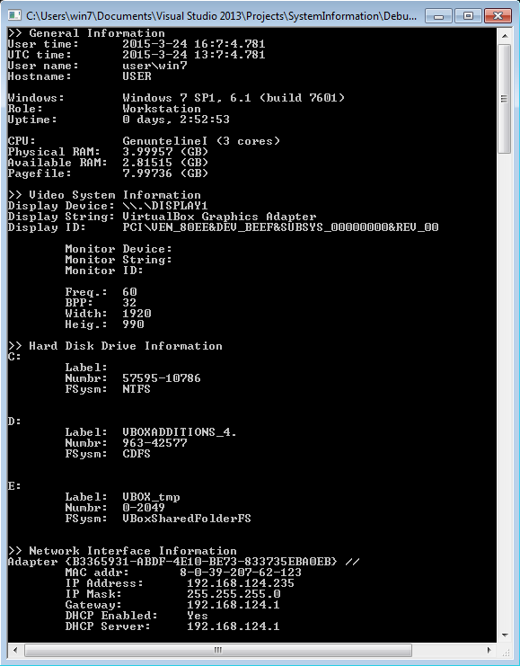

### Рис. 1: Результаты работы программы SystemInformation

### Разница между локальным временем и UTC соответствует Московскому часовому поясу.

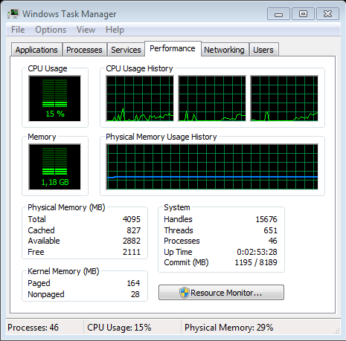

### Рис. 2: Диспетчер задач

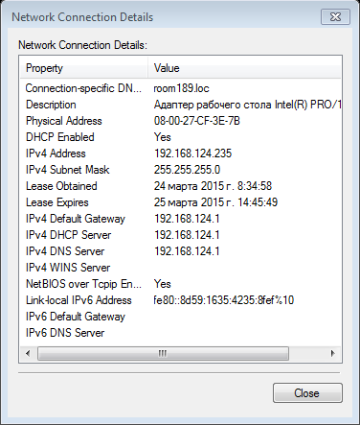

### Рис. 3: Информация о сетевом подключении

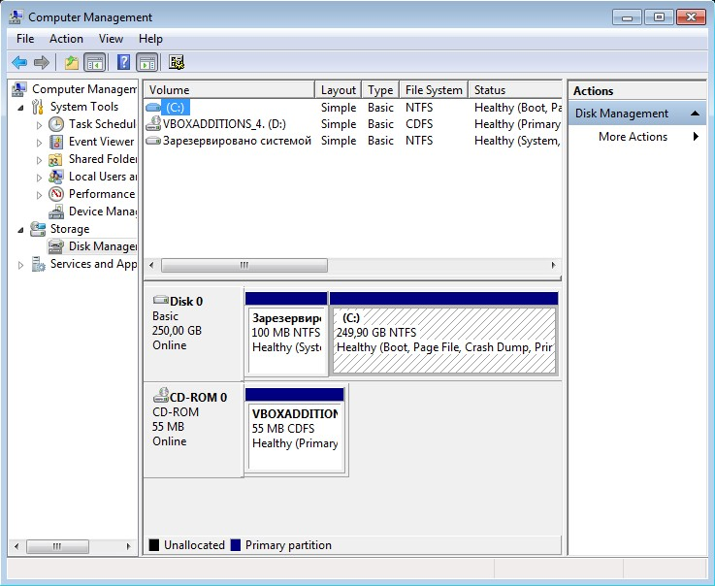

### Рис. 4: Оснастка управления дисками

## Листинг

### Листинг 2 содержит исходный код программы SystemInformation. Как можно видеть, программа занимается только выводом информации, полученной от класса MySystem.

### Листинг 2: Исходный код программы SystemInformation

1

2

3

4

5

6

7

8

9

# include

# include

# include

# include

# include

< tchar . h>

< cstdlib >

< string >

< iostream >

" My System . h"

int _ tmain ( int argc , _ TCHAR * argv []) {

My System systm ;

std :: wcout << " >> General Information " << std :: endl ;

1. std :: wcout << " User time : \ t" << systm . Get User Time () << std :: endl ;
2. std :: wcout << " UTC time : \ t" << systm . Get UTCTime () << std :: endl ;
3. std :: wcout << " User name : \ t" << systm . Get FUser Name () << std :: endl ;
4. std :: wcout << " Hostname : \ t" << systm . Get Hostname () << std :: endl ;
5. std :: wcout << std :: endl ;

#### 15

1. std :: wcout << " Windows : \ t" << systm . Get Windows Version () << " ( build " << systm . Get Windows Build () << ")" << std :: endl ;
2. std :: wcout << " Role : \ t\ t" << systm . Get Windows Role () << std :: endl ;
3. std :: wcout << " Uptime : \ t" << systm . Get Uptime Information () << std :: endl ;
4. std :: wcout << std :: endl ;

#### 20

1. std :: wcout << " CPU : \ t\ t" << systm . Get CPUVendor () << " (" << systm . Get CPUNumber () << " cores )" << std :: endl ;
2. std :: wcout << " Physical RAM : \ t" << systm . Get Total Memory () << " ( GB)" << std :: endl ;
3. std :: wcout << " Available RAM : \ t" << systm . Get Free Memory () << " ( GB)" << std :: endl ;
4. std :: wcout << " Pagefile : \ t" << systm . Get Pagefile Memory () << " ( GB)" << std :: endl ;
5. std :: wcout << std :: endl ;

#### 26

1. std :: wcout << " >> Video System Information " << std :: endl << systm . Get Video Information () << std :: endl ;
2. std :: wcout << " >> Hard Disk Drive Information " << std :: endl << systm . Get Volumes Information ();
3. std :: wcout << " >> Network Interface Information " << std :: endl << systm . Get Connection Information ();

#### 30

1. getwchar ();
2. exit (0) ;

33 }

# Заключение

### В данной работе были рассмотрены основные механизмы сбора системной информации в ОС Windows.

### В отличии от мира linux, сбор системной информации осложнён разнообразностью форм её представления и разбросанностью по всей ОС.

### Разработанная программа позволяет получить следующую информацию:

### время пользователя и UTC время;

### имя пользователя и имя хоста;

### версию операционной системы, с точностью до номера сервиспака и сборки;

### производителя центрального процессора и доступных ядрах;

### различные параметры оперативной памяти (как физической так и файла подкачки);

### параметры работы видеосистемы;

### локальные файловые накопители и используемые файловые системы;

### параметры работы сетевой системы.

### Корректность работы программы была проверена путём сверки данных с другими систем- ными источниками. Данный код можно использовать в качестве динамической библиотеки в других, более масштабных проектах.